Рассмотрено и принято  на заседании педсовета от 27.12.2023 | СОГЛАСОВАНО  учредитель  ________ А.Х.Хафизова | Утверждено  приказом от 27.12.2023  № 95-0
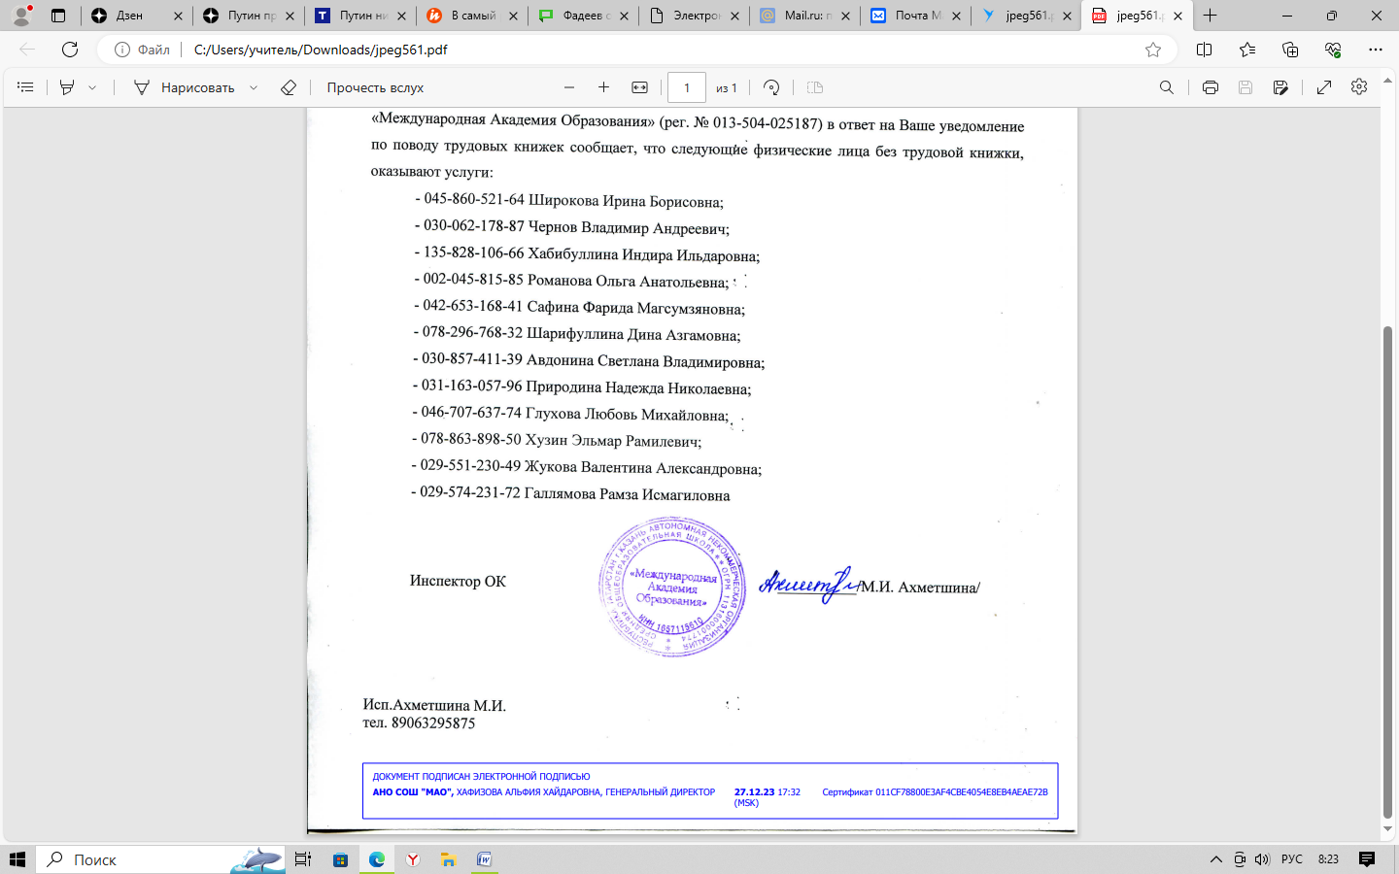 |  | 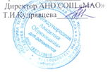

ПОЛОЖЕНИЕ
О ШКОЛЬНОЙ БИБЛИОТЕКЕ

- Общие положения

Настоящее положение является основой для работы библиотеки школы АНО СОШ «МАО»
Данное положение разработано в соответствии :
- Федеральным законом от 29.12.2012 № 273-ФЗ «Об образовании в Российской Федерации»;
- Федеральным Законом "О библиотечном деле" от 29.12.1994 г.№78-ФЗ (в редакции от 11 июня 2021 г.);
- Федеральным Законом «О противодействии экстремистской деятельности» от 25.07.2002 г. № 114- ФЗ;
- Федеральным законом «О защите детей от информации, причиняющий вред их здоровью и развитию» № 436-ФЗ от 29.12.2010 г., с изменениями на 14 июля 2022 г.,
- Уставом АНО СОШ «МАО».
1. Библиотека АНО СОШ «МАО» создается в целях обеспечения права участников образовательных отношений на бесплатное пользование библиотечными ресурсам.
2. Обеспеченность библиотеки учебными, методическими и справочными документами учитывается при лицензировании общеобразовательного учреждения.
3. Цели библиотеки общеобразовательного учреждения соотносится с целями общеобразовательного учреждения: формирование общей культуры личности обучающихся на основе обществе, создание основы для осознанного выбора и последующего освоения профессиональных образовательных программ, воспитание гражданственности, трудолюбия, уважения к правам и свободам человека, любви к окружающей природе, Родине, семье, формирование здорового образа жизни.
4. Общеобразовательное учреждение несет ответственность за доступность и качество библиотечно-информационного обслуживания библиотеки.
5. В библиотеке запрещается издание и распространение печатных, аудио-,аудиовизуальных и иных материалов, содержащих хотя бы один из признаков, предусмотренных частью 1 статьи 1 Федерального закона № 114-ФЗ «О противодействии экстремистской деятельности», не допускается наличия экстремистских материалов, призывающих к осуществлению экстремистской деятельности либо обосновывающих или оправдывающих необходимость осуществления такой деятельности, в том числе труды руководителей национал-социалистической рабочей партии Германии, фашистской партии Италии, публикаций, обосновывающих или оправдывающих национальное и(или) расовое превосходство либо оправдывающих практику совершения военных или иных преступлений, направленных на полное или частичное уничтожение какой-либо этнической, социальной, расовой, национальной или религиозной группы.
Кроме того, к таким материалам, относятся:
а) официальные материалы запрещенных экстремистских организаций;
б) материалы, авторами которых являются лица, осужденные в соответствии с международно-правовыми актами за преступления против мира и человечества и содержащие признаки, предусмотренные частью первой статьи 1 настоящего Федерального закона;
в) любые иные, в том числе анонимные, материалы, содержащие признаки,
предусмотренные частью первой статьи 1 настоящего Федерального закона.
В помещении библиотеки размещается Федеральный список экстремистских материалов, утвержденный федеральным органом исполнительной власти, запрещенной к распространению на территории Российской Федерации» и опубликованная на сайте Министерства юстиции Российской Федерации по адресу: https://minjust.ru/extremist-materials, который необходимо:
- создать в АНО СОШ «МАО» комиссию по работе с документами, включенными в Федеральный список экстремистских материалов (далее – ФСЭМ);
- обеспечить полную распечатку всего сверенного списка экстремистской литературы с последующим приложением к ней распечаток следующих номеров сверенной литературы из федерального списка;
- регулярно, не реже 1 раза в квартал, проводить сверку с ФСЭМ и библиотечного фона (печатных и электронных материалов) и Интернет-сайтов, доступ к которым имеют учащиеся через компьютеры лицея (в медиатеке, компьютерных классах и пр.), включенных в «Федеральный список»;
- назначить ответственными за сверку библиотечного фона (печатных и электронных материалов) и Интернет-сайтов, доступ к которым имеют учащиеся через компьютеры лицея (в медиатеке, компьютерных классах и пр.) с ФСЭМ заведующего библиотекой и комиссию по работе с документами;
- результаты проверки фиксировать в «Журнале сверки библиотечного фонда (печатных и электронных материалов) и Интернет-сайтов, доступ к которым имеют учащиеся через компьютеры лицея (в медиатеке, компьютерных классах и пр.)»;
- в случае обнаружения в фонде учреждения материалов, указанных в ФСЭМ, незамедлительно изъять данную литературу из фонда, составив акт по форме, утвержденной приложению №2 приказа «О работе с документами, включенными в ФСЭМ», обеспечить блокирование Интернет-сайта через настройки программного обеспечения, а также сообщить сотрудникам, ответственные за предоставление интернет-канала, о необходимости закрытия доступа к запрещенному материалу.
II. Основные задачи
10. Основными задачами библиотеки являются:
а) обеспечение участников образовательного процесса – обучающихся, педагогических работников, родителей (иных законных представителей) обучающихся (далее - пользователей)- доступа к информации, знаниям, идеям, культурным ценностям посредством использования библиотечно-информационных ресурсов общеобразовательного учреждения на различных носителях: бумажном (книжный фонд, фонд периодических изданий); цифровом (СD- диски) и иных носителях;
б) воспитание культурного и гражданского самосознания, помощь в социализации обучающегося, развитии его творческого потенциала;
в) формирование навыков независимого библиотечного пользователя: обучение поиску, отбору и критической оценке информации;
г) совершенствование предоставляемых библиотекой услуг на основе внедрения новых информационных технологий и компьютеризации библиотечно-информационных процессов, формирование комфортной библиотечной среды.
III. Основные функции
Для реализации основных задач библиотека:
а) формирует фонд библиотечно-информационных ресурсов общеобразовательного учреждения:
комплектует универсальный фонд учебными, художественными, научными, справочными, педагогическими и научно-популярными документами
осуществляет размещение, организацию и сохранность документов;
создает условия для реализации самостоятельности в обучении, познавательной, творческой деятельности с опорой на коммуникацию; способствует развитию навыков самообучения ;
организует обучение навыкам независимого библиотечного пользователя и потребителя информации, содействует интеграции комплекса знаний, умений и навыков работы с книгой и информацией;
организует массовые мероприятия, ориентированные на развитие общей, и читательской культуры личности, содействует развитию критического мышления;
способствует проведению занятий по формированию информационной культуры; является базой для проведения практических занятий по работе с информационными ресурсами;
удовлетворяет запросы пользователей и информирует о новых поступлениях в библиотеку;
консультирует по вопросам организации семейного чтения, знакомит с информацией по воспитанию детей;
консультирует по вопросам учебных изданий для обучающихся.
IV. Организация деятельности библиотеки
1.Библиотечно-информационное обслуживание осуществляется на основе библиотечно-информационных ресурсов в соответствии с учебным и воспитательным планами общеобразовательного учреждения.
2.В целях обеспечения модернизации библиотеки в условиях информатизации образования и в пределах средств, выделяемых учредителями, общеобразовательное учреждение обеспечивает библиотеку гарантированным финансированием комплектования библиотечно-информационных ресурсов.
3. Актуализация списка экстремистских материалов осуществляется ежемесячно, о чем составляется соответствующий акт.
4. Один раз в месяц комиссией осуществляется сверка имеющихся в фондах библиотеки документов с Федеральным списком экстремистских материалов, о чем составляется Акт проверки и делается соответствующая запись в Журнале сверок фонда библиотеки с
Федеральным списком экстремистских материалов, который ведет библиотекарь.
5. Обнаруженные материалы изымаются из оборота
V. Управление.
1. Общее руководство деятельностью библиотеки осуществляет руководитель общеобразовательного учреждения.
VI. Права и обязанности пользователей библиотеки
1 Пользователи библиотеки имеют право:
а) получать полную информацию о составе библиотечного фонда, информационных ресурсах и предоставляемых библиотекой услугах;
б) пользоваться справочно-библиографическим аппаратом библиотеки;
в) получать консультационную помощь в поиске и выборе источников информации;
г) получать во временное пользование на абонементе и в читальном зале печатные издания, аудиовизуальные документы и другие источники информации;
д) продлевать срок пользования документами;
е)участвовать в мероприятиях, проводимых библиотекой;
2. Пользователи библиотеки обязаны:
а) соблюдать правила пользования библиотекой;
б) бережно относиться к произведениям печати (не вырывать, не загибать страниц, не делать в книгах подчеркиваний, пометок), иным документам на различных носителях, оборудованию, инвентарю;
ж) возвращать документы в библиотеку в установленные сроки;
з) заменять документы библиотеки в случае их утраты или порчи им равноценными, либо
компенсировать ущерб в размере, установленном правилами пользования библиотекой;
и) полностью рассчитаться с библиотекой по истечении срока обучения или работы в общеобразовательном учреждении.
3. Порядок пользования библиотекой:
а) запись обучающихся общеобразовательного учреждения в библиотеку производится по списочному составу класса.

Приложение 1
Образцы документов библиотеки
по работе с выявлением экстремистской литературы:
- Журнал сверки библиотечного фонда
№ п\п | Дата проведения сверки библиотечного фонда | № акта  о проведении сверки | Результат сверки (выявлено/  не выявлено) | Ф.И.О. ответственного лица | Подпись
Приложение 2
«УТВЕРЖДАЮ»
Директор АНО СОШ «МАО»
______________Т.И.Кудрявцева
___________________________
(дата)
АКТ
о блокировке интернет-ресурсов
от «____»__________________20___г.
Настоящий акт составлен комиссией: председатель комиссии__________________, члены комиссии: ____________________, в том, что была проведена сверка Федерального списка экстремистских материалов с электронными документами и интернет-сайтами, доступ к которым возможен с компьютеров, установленных в библиотеке АНО СОШ «МАО»
В результате сверки выявлено, что доступ к электронным документам и интернет-ресурсам, включенным в ФСЭМ блокируется.
Председатель: ___________
Члены комиссии: ____________
Приложение 3
«УТВЕРЖДАЮ»
Директор АНО СОШ «МАО»
______________Т.И.Кудрявцева
___________________________
(дата)
АКТ СВЕРКИ №
библиотечного фонда АНО СОШ «МАО»
с Федеральным списком экстремистских материалов

Дата начала проверки «___»__________20___г.
Дата завершения проверки «___»___________20___г.

Настоящий акт составлен комиссией: председатель комиссии_______________, члены комиссии: ______________________в том, что была проведена сверка библиотечного фонда с Федеральным списком экстремистских материалов.
В результате сверки установлено:
- Указанные в Федеральном списке экстремистские материалы (бумажные носители информации) в библиотечном фонде АНО СОШ «МАО» не обнаружены.
- Материалы экстремистского характера, представленные в виде аудио, видеофайлов, размещенные в сети Интернет, а также на каких-либо сторонних носителях (флеш-карты, внешние жесткие диски, CD, DVD-диски) в библиотеке не обнаружены.
- Материалы экстремистского характера, представленные в виде графического изображения (рисунки, графика, фотографии) в библиотеке не обнаружены.
Председатель: ___________
Члены комиссии: ____________
Приложение 4
«УТВЕРЖДАЮ»
Директор АНО СОШ «МАО»
______________Т.И.Кудрявцева
___________________________
(дата)
АКТ №
актуализации списка экстремистских материалов
от «____»__________________20___г.

Настоящий акт составлен комиссией: председатель__________________, члены комиссии:____________________, в том, что «____»________20___г. была произведена актуализация Федерального списка экстремистских материалов.
В Федеральный список экстремистских материалов внесены номера с____________по___________, опубликованные на сайте Министерства юстиции РФ.
ССЫЛКА на ФСЭМ на сайте Минюста РФ:

https://minjust.gov.ru/ru/extremist-materials/?page=1&
Приложение № 5

«УТВЕРЖДАЮ»
Директор АНО СОШ «МАО»
______________Т.И.Кудрявцева
___________________________
(дата)
Акт
о наличии изданий, включенных в федеральный список
экстремистских материалов
от «____» _________ 20____

Мы, нижеподписавшиеся (ФИО ответственных лиц в количестве не менее 3-х человек), составили настоящий акт в том, что нами была проведена сверка федерального списка экстремистских материалов со справочно-библиографическим аппаратом к фондам библиотеки.

В результате проверки в фонде выявлено (количество) документов, включенных в федеральный список экстремистских материалов.

Список прилагается.

Должности Подписи

Приложение № 6

«УТВЕРЖДАЮ»
Директор АНО СОШ «МАО»
______________Т.И.Кудрявцева
___________________________
(дата)
Акт
о блокировке Интернет-ресурсов, включенных в федеральный
список экстремистских материалов (ФСЭМ)

от «____» _________ 20____

Мы, нижеподписавшиеся (ФИО ответственных лиц в количестве не менее 3-х человек), составили настоящий акт о том, что нами была проведена сверка федерального списка экстремистских материалов с электронными документами и Интернет-сайтами, доступ к которым возможен с компьютеров, установленных в библиотеке.

В результате проверки выявлено (количество) электронных документов и Интернет-ресурсов, включенных в Федеральный список экстремистских материалов. Произведена блокировка указанных ресурсов.

Список прилагается.

Должности Подписи

